ПРИЛОЖЕНИЕ № 2
к постановлению администрации
города Бердска
от 28.07.2023 № 3447/65

«Приложение
к схеме размещения нестационарных торговых объектов на территории города Бердска

Графическая часть
схемы размещения нестационарных торговых объектов
на территории города Бердска

Условные обозначения:
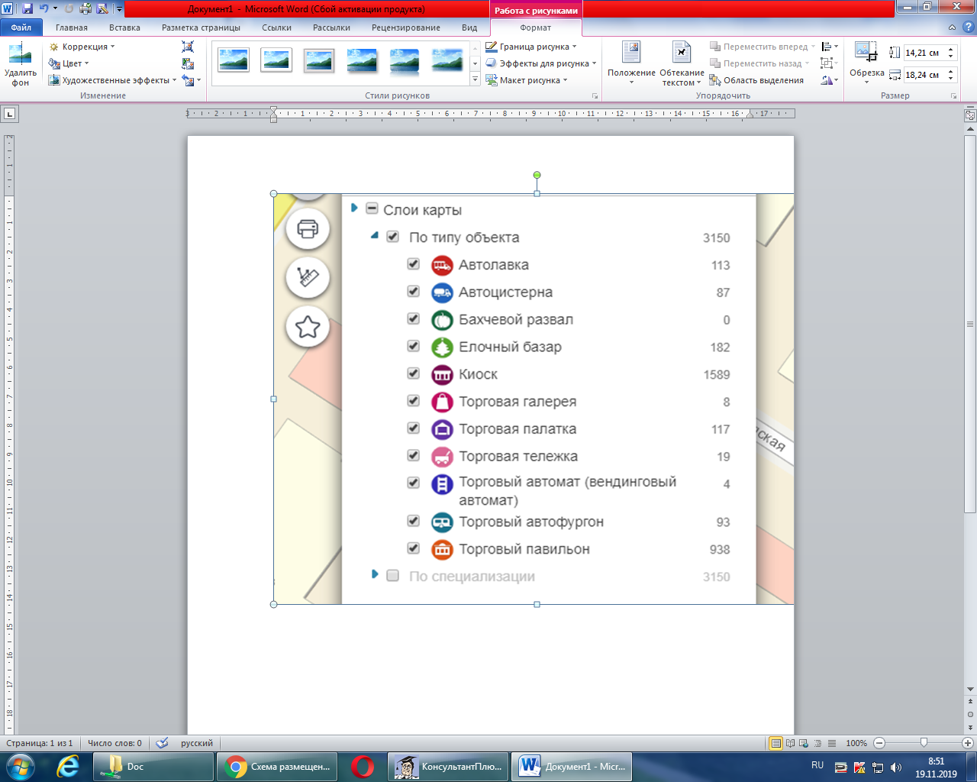 | - | автолавка;
 | - | автоцистерна;
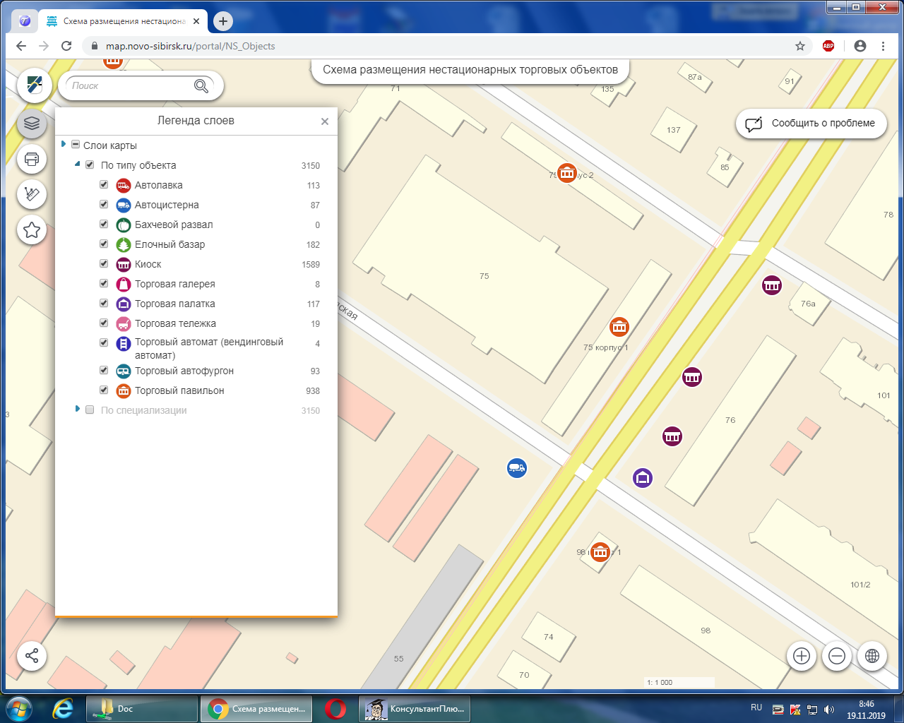 | - | елочный базар;
 | - | киоск;
 | - | модульный магазин, торговая галерея;
 | - | торговая палатка;
 | - | павильон, кафе;
п. 00 | - | номер строки таблицы схемы размещения нестационарных торговых объектов на территории города Бердска.

Объекты
схемы размещения нестационарных торговых объектов на улицах Вокзальной и Лелюха (п.1, 2, 16)
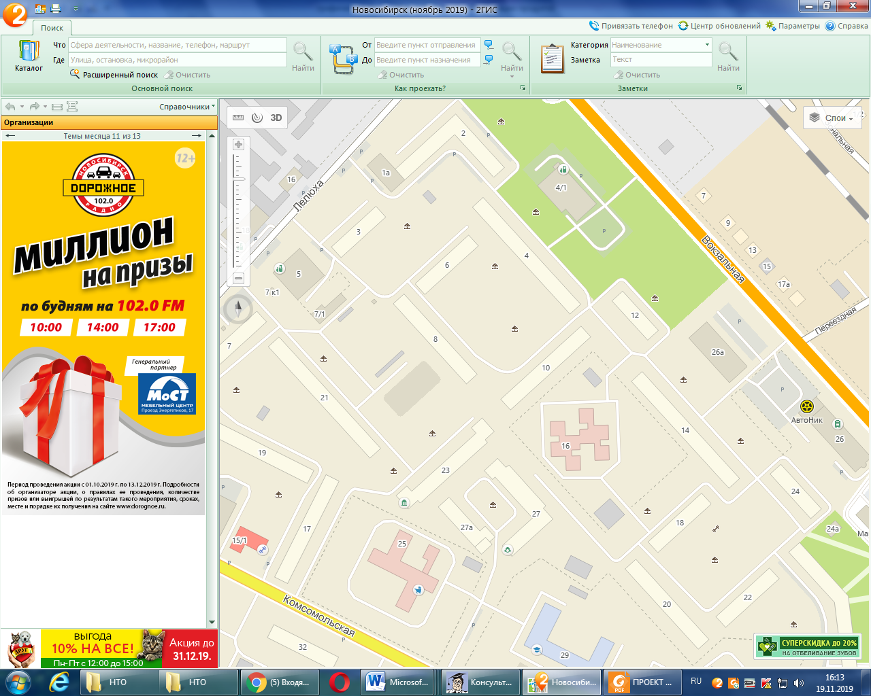
п.16
п.2
п.1

Объекты
схемы размещения нестационарных торговых объектов на улицах Вокзальной и Горького (п. 3, 4, 36)
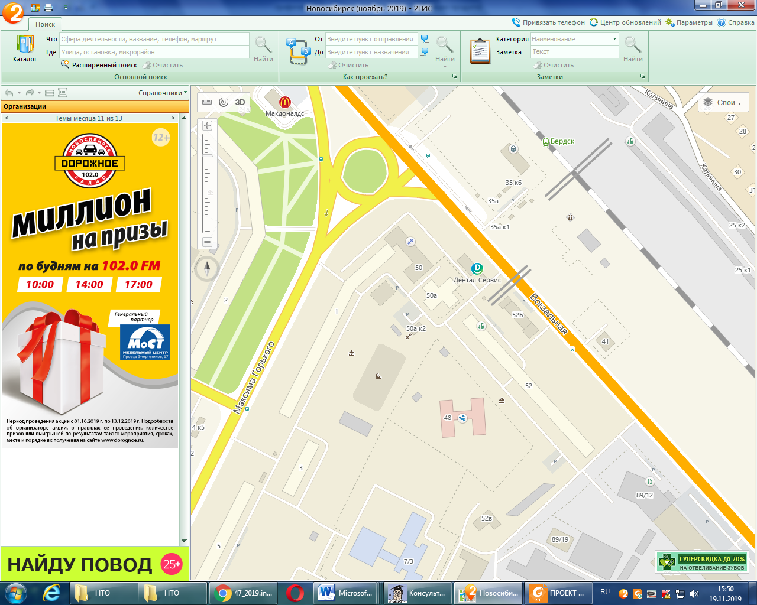

п.36
п.4
п.3

Объекты
схемы размещения нестационарных торговых объектов на улицах Вокзальной и Ленина города Бердска (п. 5)
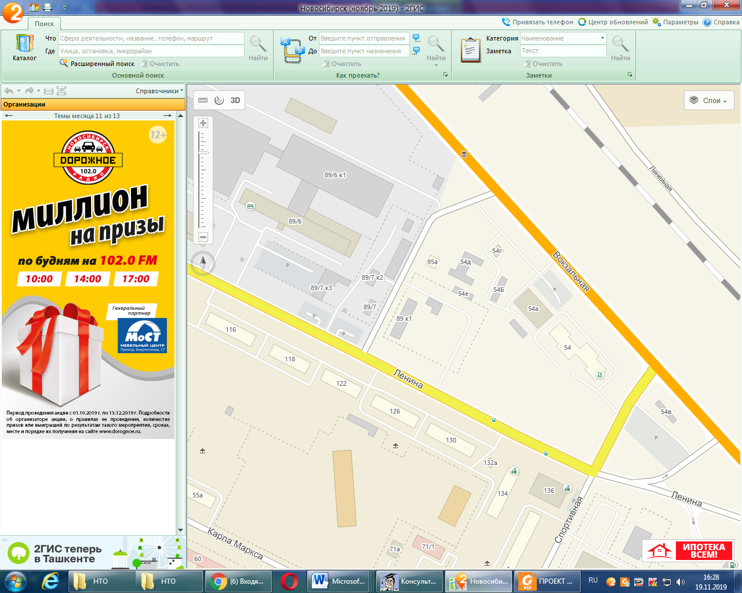
п.5

Объекты
схемы размещения нестационарных торговых объектов на улице Искитимской (п. 6)
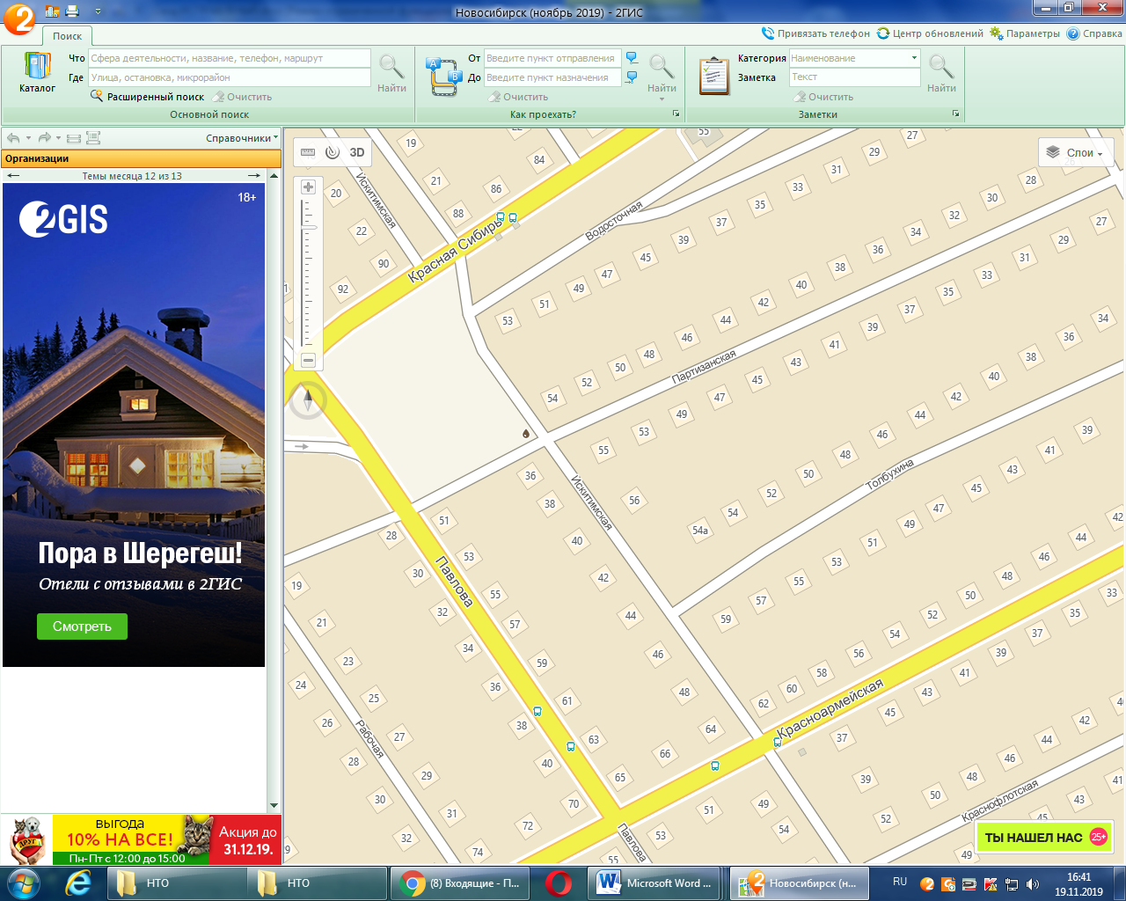

п.6

Объекты
схемы размещения нестационарных торговых объектов на улице Калинина (п.8)
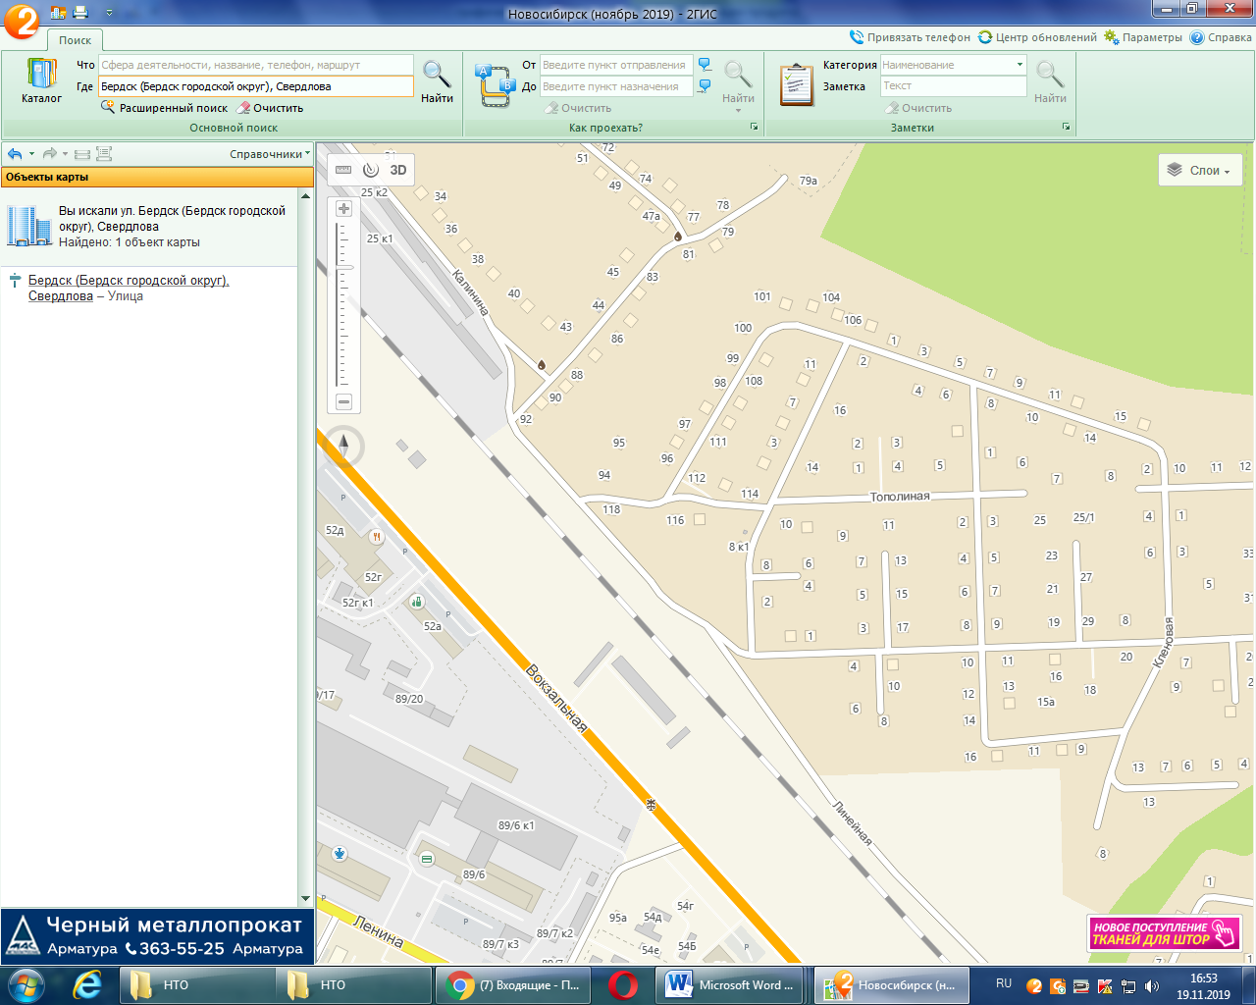
п.8

Объекты
схемы размещения нестационарных торговых объектов на улицах Красная Сибирь и Рогачева
(п.10, 11, 57, 58, 59, 60, 61, 62, 63, 64, 64.1, 65, 66, 106, 107, 125)
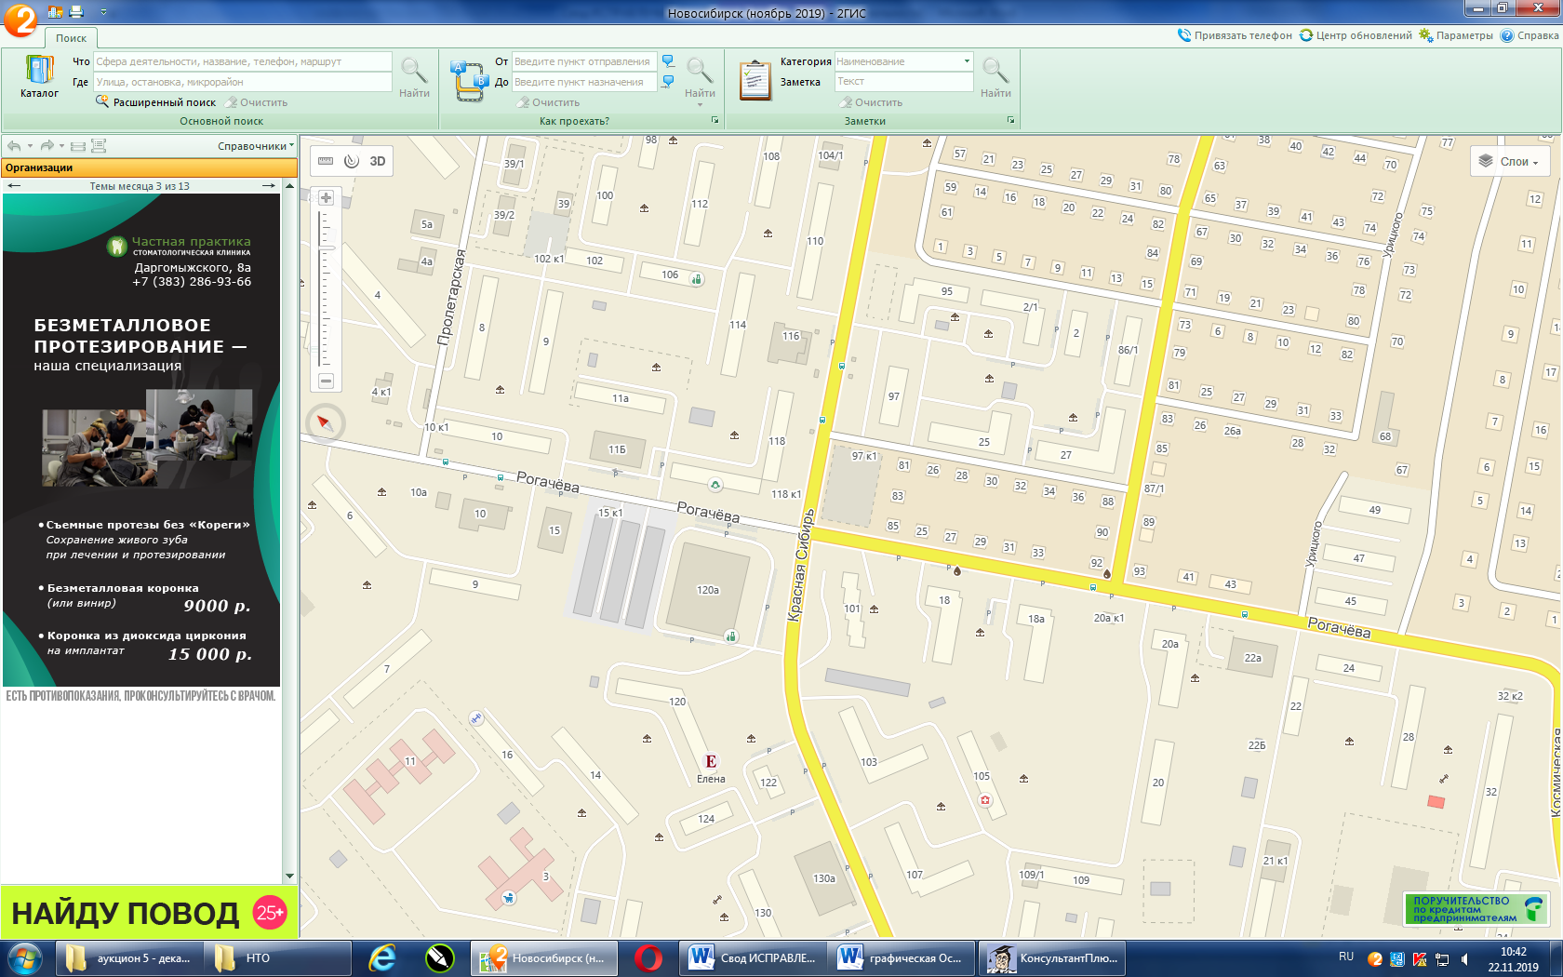
п.62
п.64.1
п.61
п.66
п.60
п.11
п.58
п.59
п.57
п.63
п.125
п.65
п.64
п.106
п.107
п.10

Объекты
схемы размещения нестационарных торговых объектов на улицах Красная Сибирь и Лунная
(п.9, 13, 34, 35, 84, 108, 109)
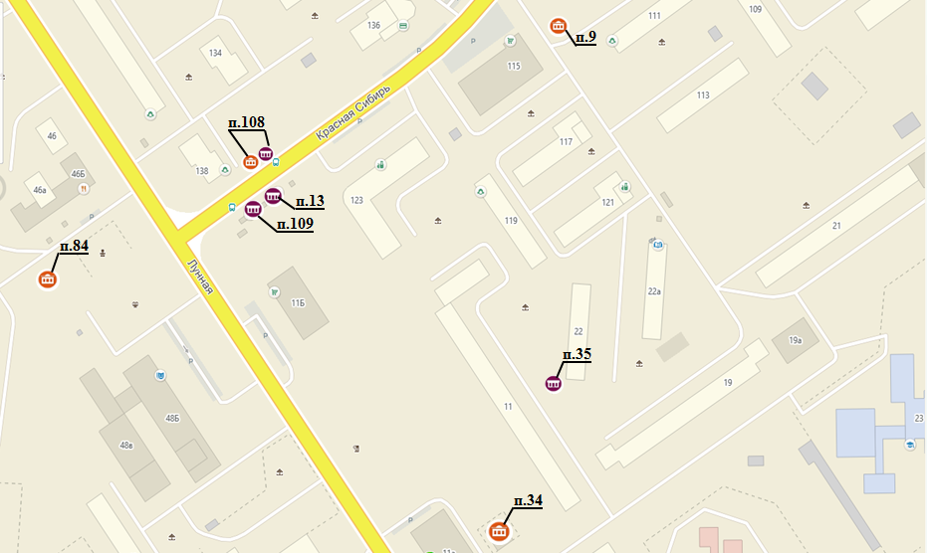

Объекты
схемы размещения нестационарных торговых объектов на улицах Карла Маркса и Ленина (п.25, 105, 114)
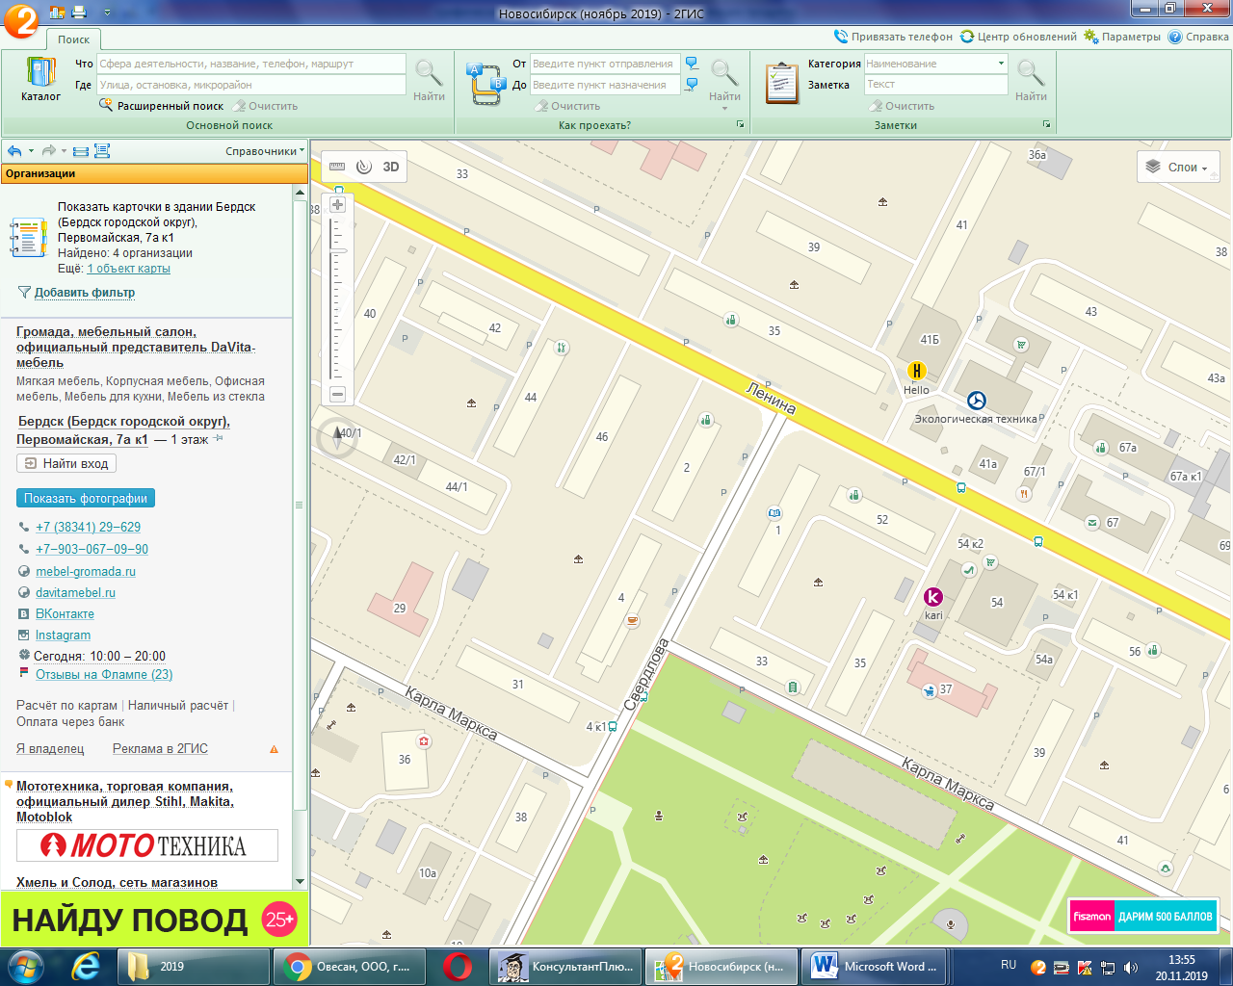

п.114

п.25

п.105

Объекты
схемы размещения нестационарных торговых объектов на улице Ключевая
(п.105.1)

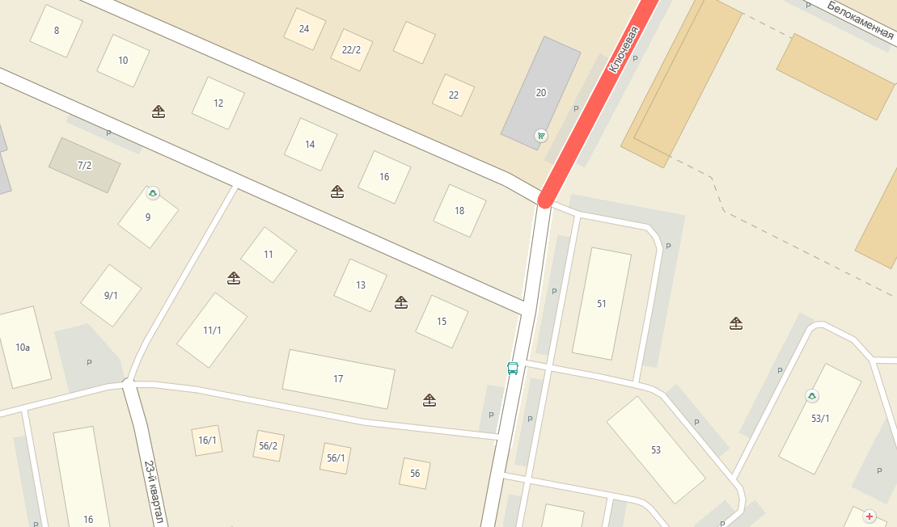
п.105.1

Объекты
схемы размещения нестационарных торговых объектов на улицах Комсомольской и Ленина
(п.14, 15.1, 21, 22, 23, 24, 110, 111)
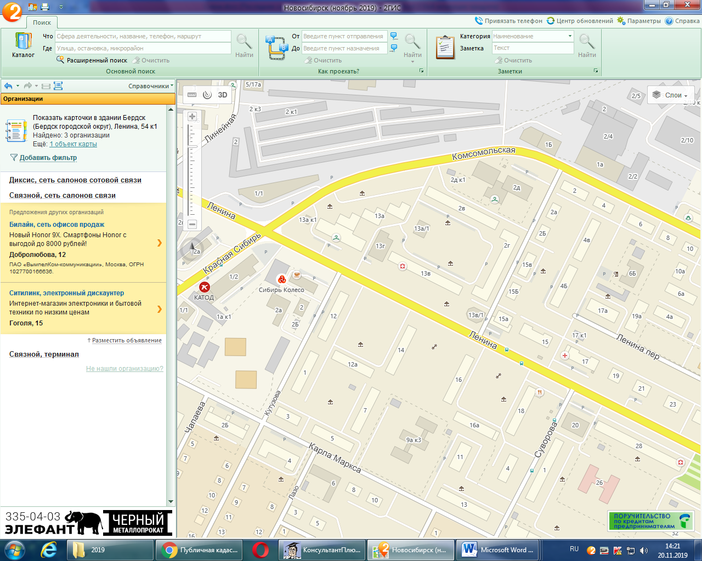
п.14
п.15.1
п.24
п.22
п.23
п.111
п.110
п.21

Объекты
схемы размещения нестационарных торговых объектов на улице Ленина
(п.18.1)
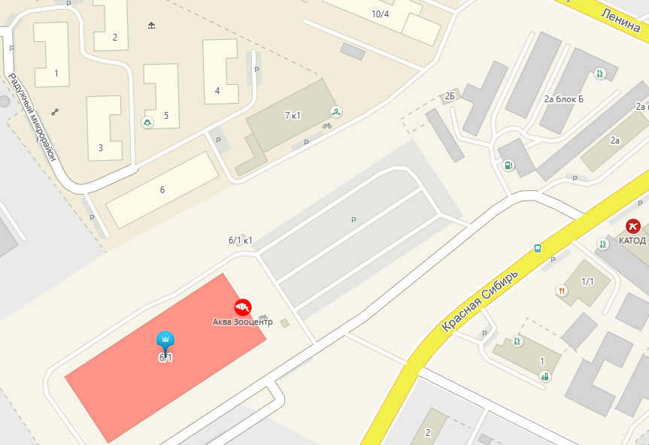
п.18.1

Объекты
схемы размещения нестационарных торговых объектов на улицах Ленина и Максима Горького
(27, 28, 29, 30, 39, 40, 41, 42, 102, 103, 116, 117, 138)
п.42
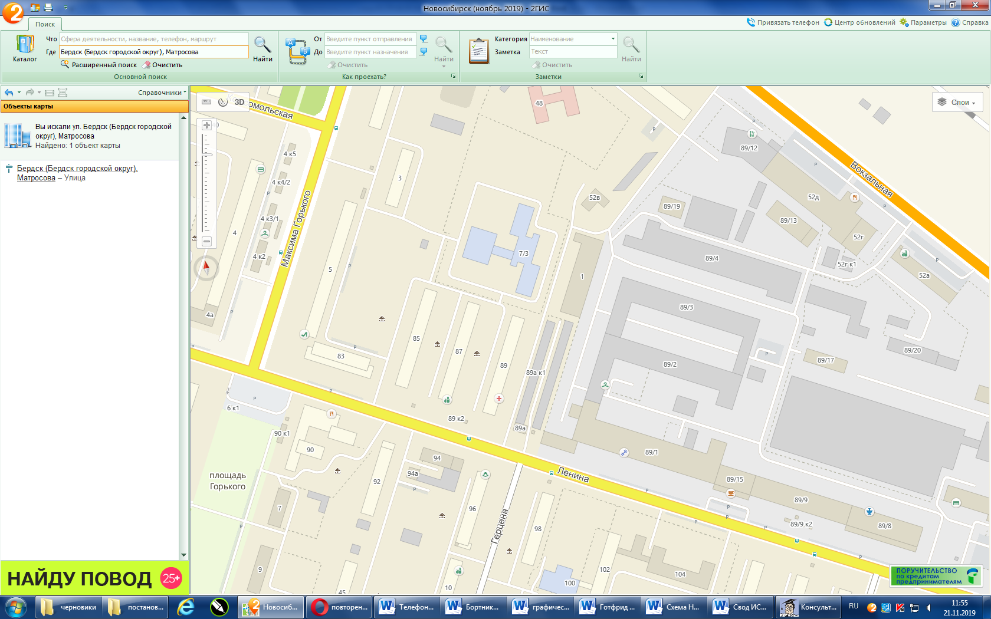
п.30
п.39
п.40
п.41
п.138
п.116
п.28
п.27
п.117
п.103
п.102

п.29

Объекты
схемы размещения нестационарных торговых объектов на улицах Ленина, Лелюха и Первомайской
(п. 15, 17, 18, 32, 48, 112, 113)
п.17

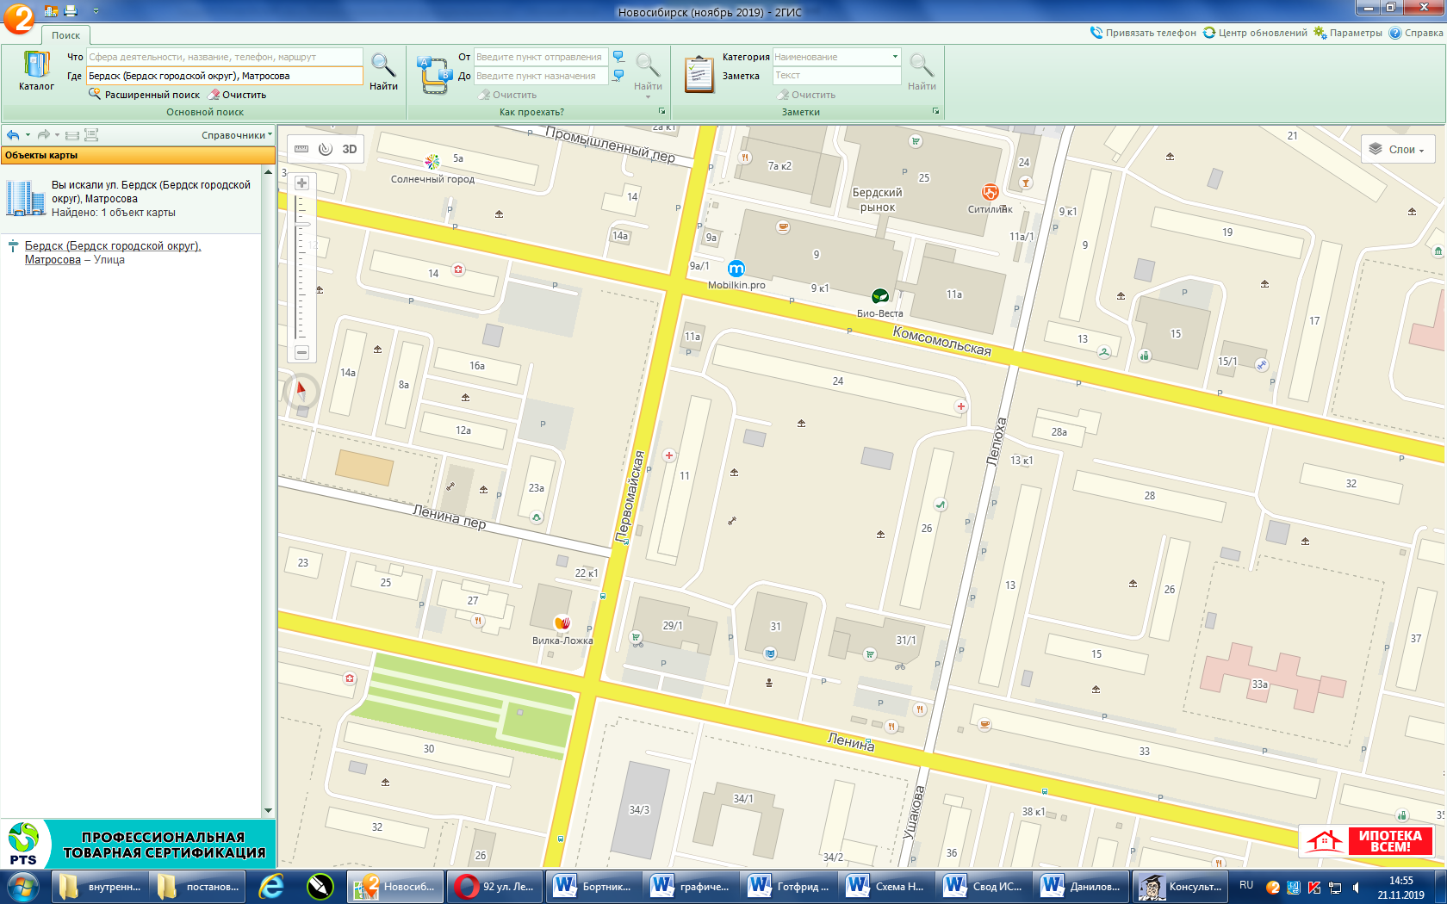
п.32

п.15

п.48

п.18

п.112

п.113

Объекты
схемы размещения нестационарных торговых объектов на улицах Островского и Кирова (п. 44, 45, 46, 47, 124)
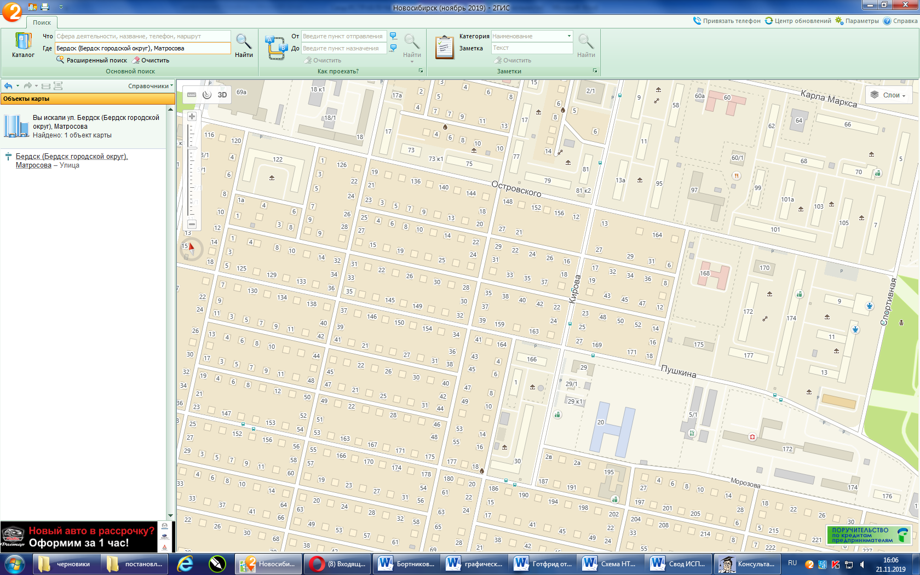
п.47

п.44

п.45

п.46

п.124

Объекты
схемы размещения нестационарных торговых объектов на улице Ленина (п. 19, 20, 115, 131, 139)
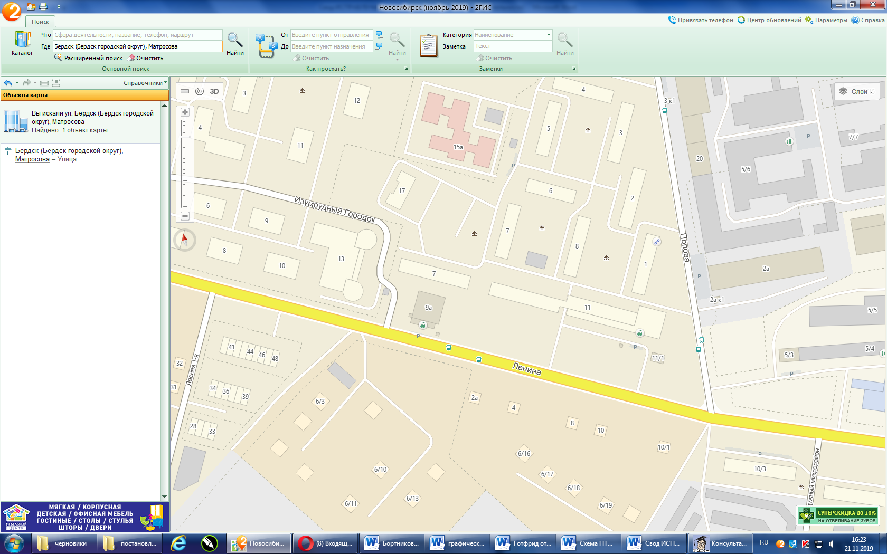
п.131

п.139

п.115

п.20

п.19

Объекты
схемы размещения нестационарных торговых объектов на улице Морская (п. 121)

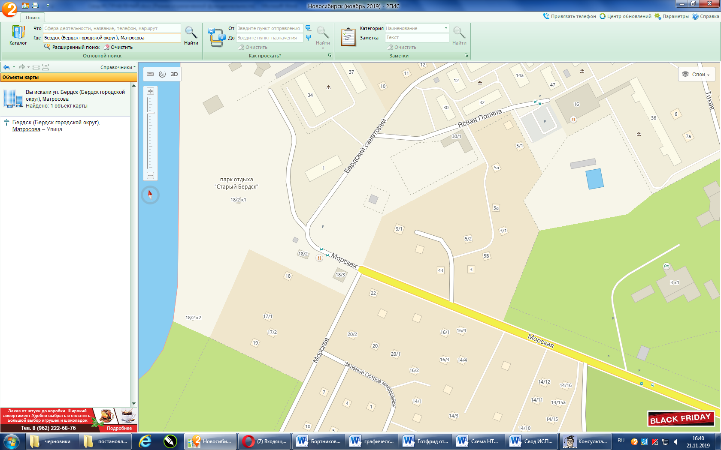
п.121

Объекты
схемы размещения нестационарных торговых объектов на улице Лунной (п. 33, 34, 85, 86.1, 88, 118, 119)
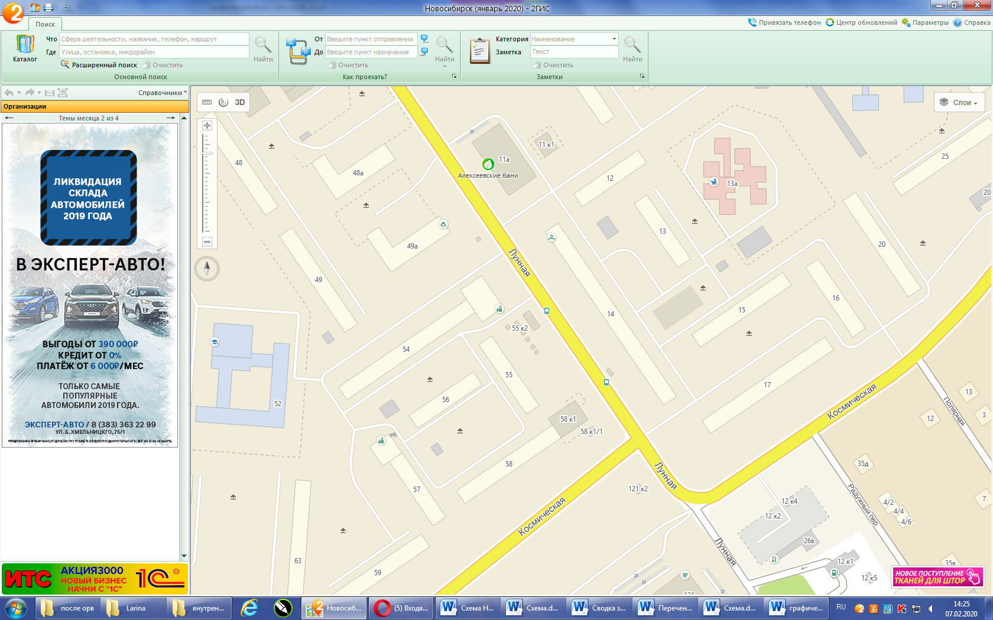
п.86.1

п.88

п.33

п.119

п.85

п.34

п.118

Объекты
схемы размещения нестационарных торговых объектов на улицах Максима Горького и Островского (п. 43, 49, 137)
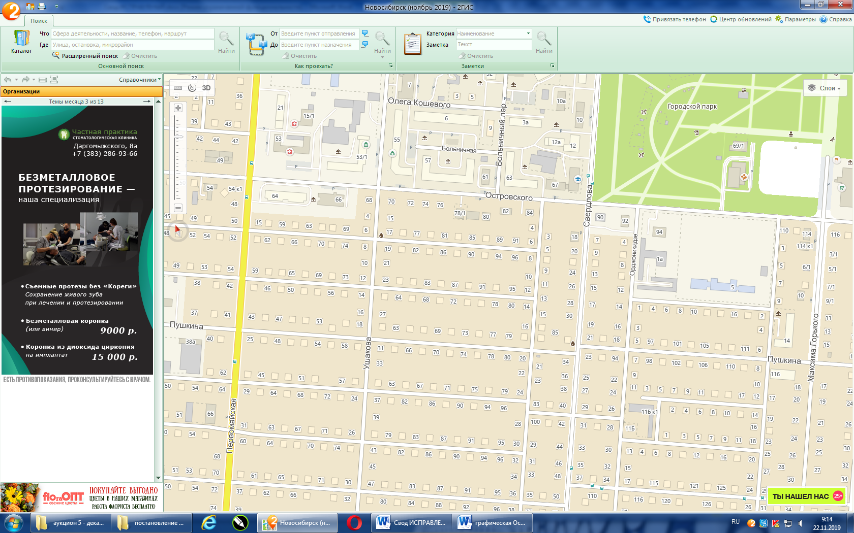
п.49

п.137

п.43

Объекты
схемы размещения нестационарных торговых объектов на улицах Советской и Пионерской
(п. 50, 67, 68, 69, 70, 126, 127)
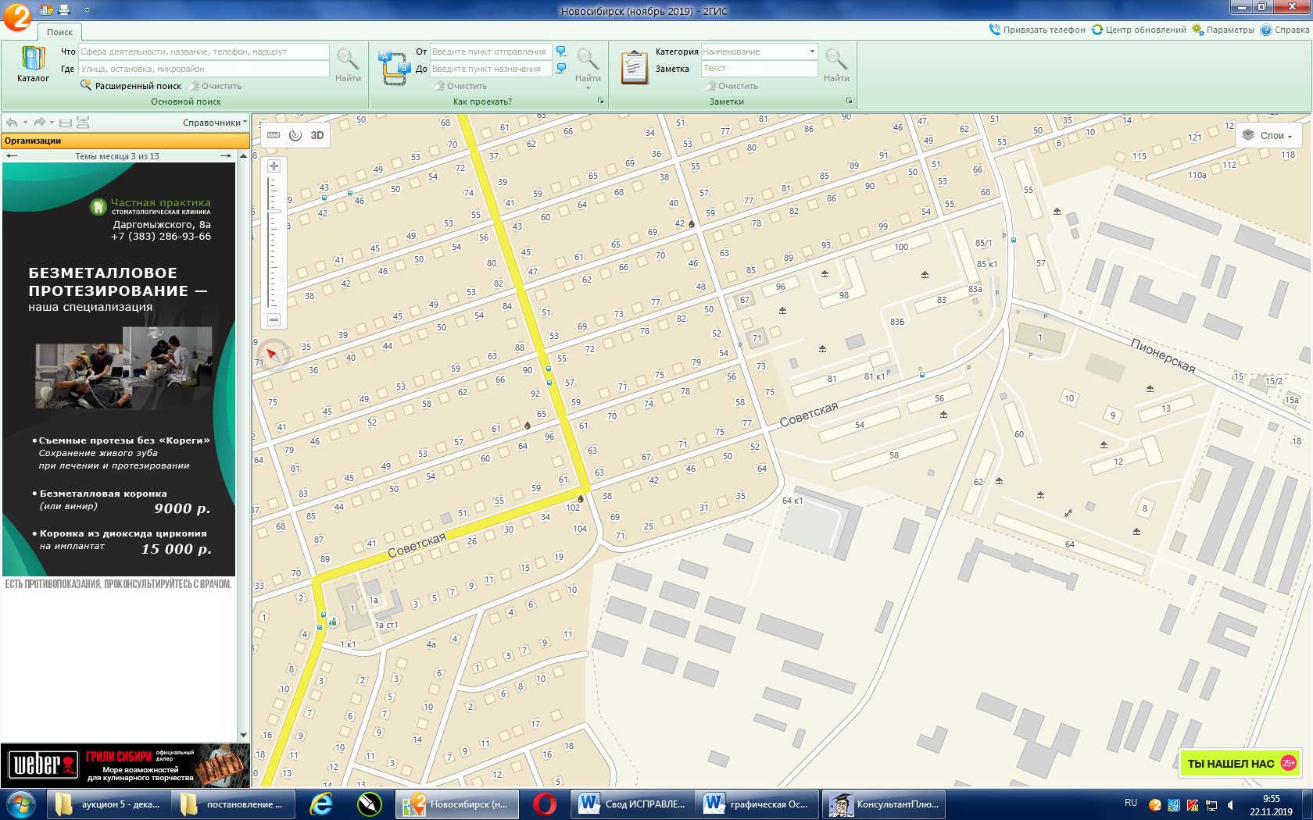

п.67

п.127

п.68

п.126

п.69

п.70

п.50

Объекты
схемы размещения нестационарных торговых объектов на улице Полевая (п. 54.1)
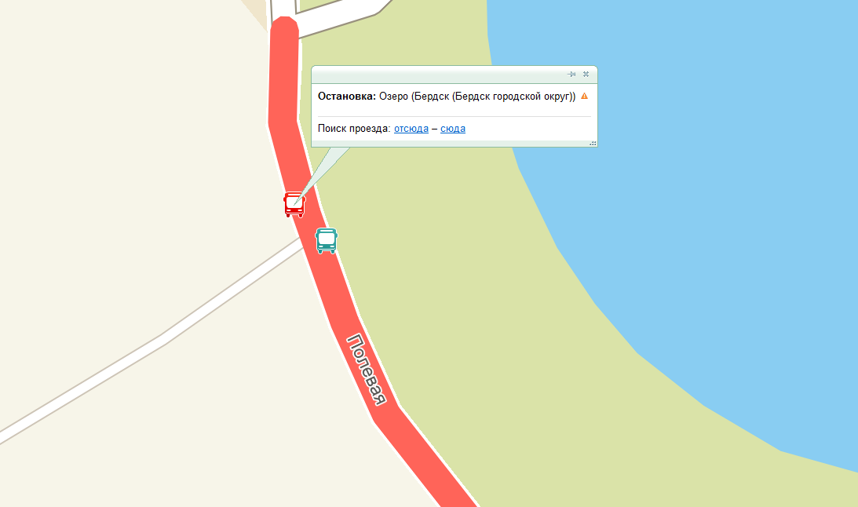
п.54.1

Объекты
схемы размещения нестационарных торговых объектов на улице Полевой (п. 51, 52, 53, 54)
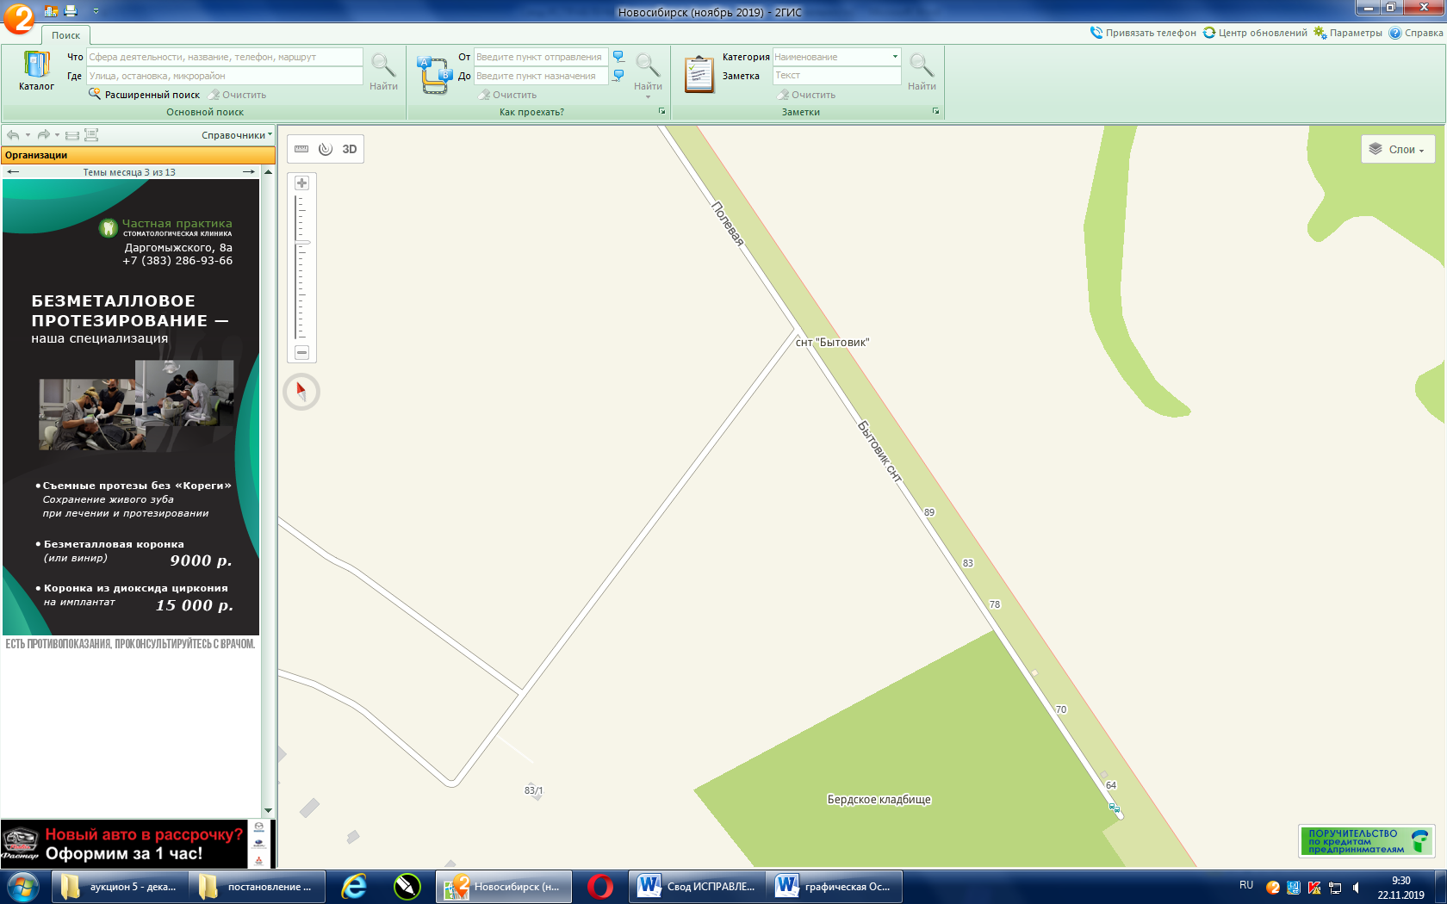
п.54

п.53

п.52

п.51

Объекты
схемы размещения нестационарных торговых объектов в районе посёлка «Боровой» и СНТ «Заречное»
(п. 55, 56, 75, 96, 128)
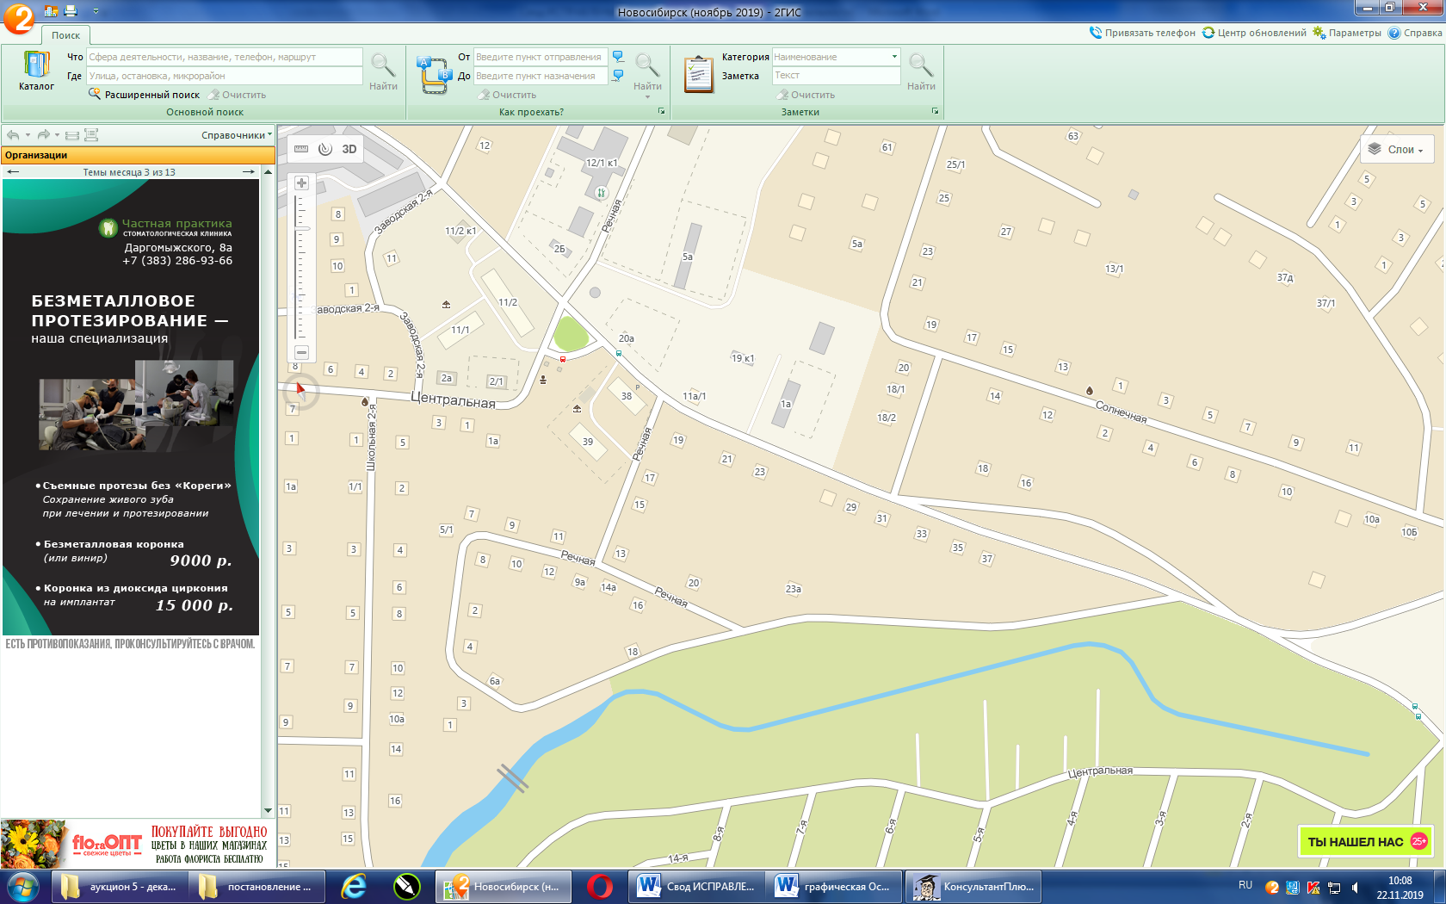
п.56

п.55

п.128

п.75

п.96

Объекты
схемы размещения нестационарных торговых объектов в районе улиц Микрорайон и Космическая
(п. 71, 72, 73, 74, 79, 80, 81, 83, 89, 90, 101, 120, 132, 133, 134)
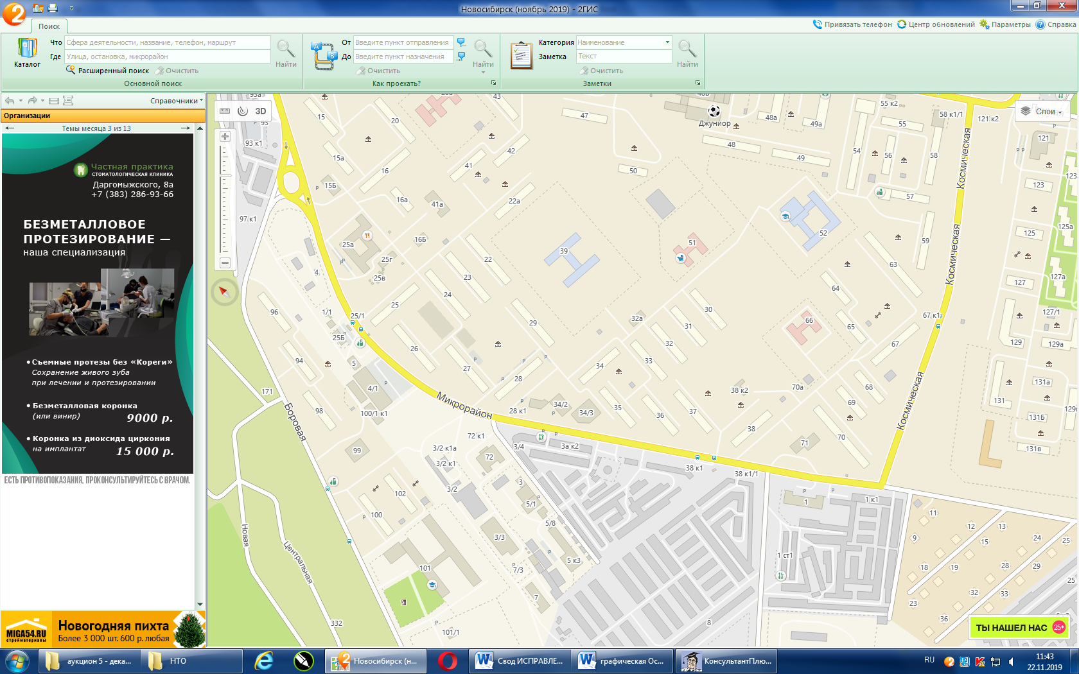
п.132

п.133

п.72

п.134

п.81

п.80

п.79

п.101

п.74

п.83

п.120
п.71

п.73

п.90

п.89

Объект
схемы размещения нестационарных торговых объектов в районе улиц 1-я Линейная (п. 75.1)
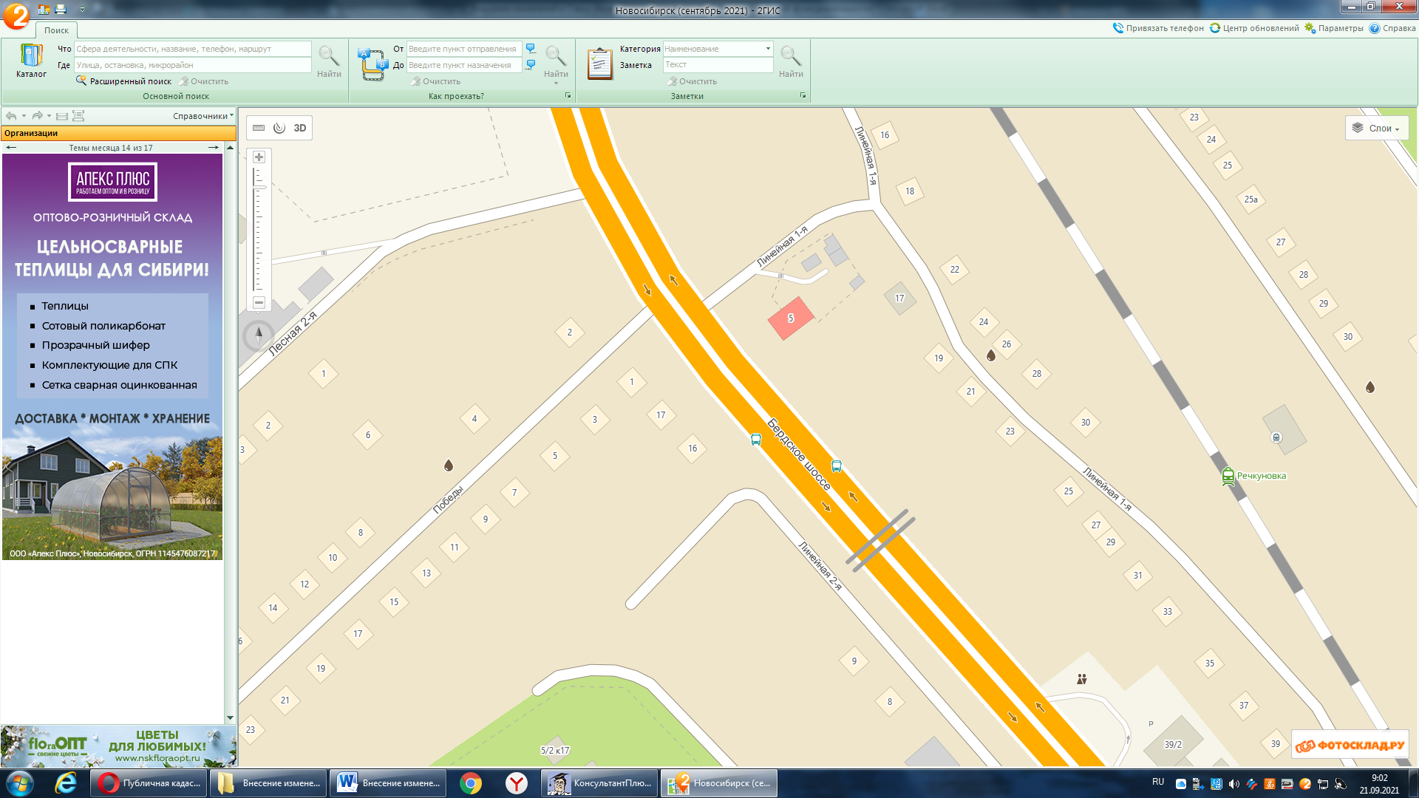
п.75.1

Объекты
схемы размещения нестационарных торговых объектов в районе улиц Микрорайон Северный и Попова
(п. 76, 77, 78, 135)
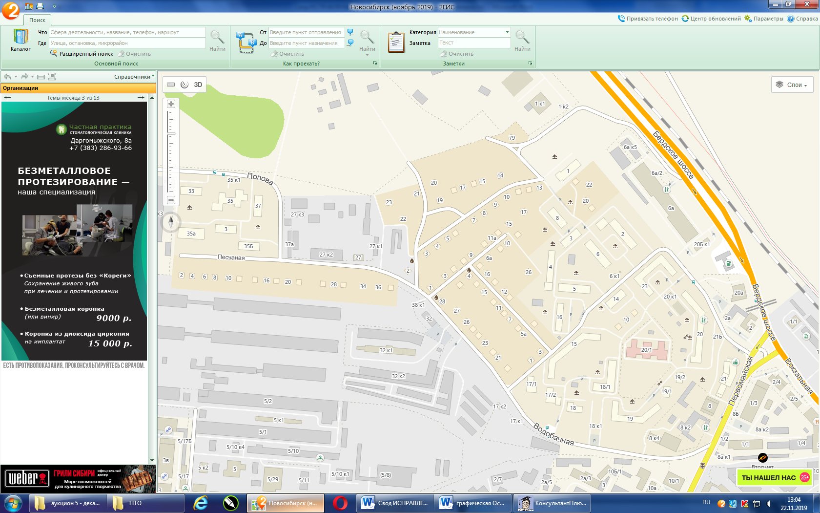
п.76

п.78

п.135

п.77

Объект
схемы размещения нестационарных торговых объектов в районе улиц Рогачева и микрорайон «Южный» (п. 91)
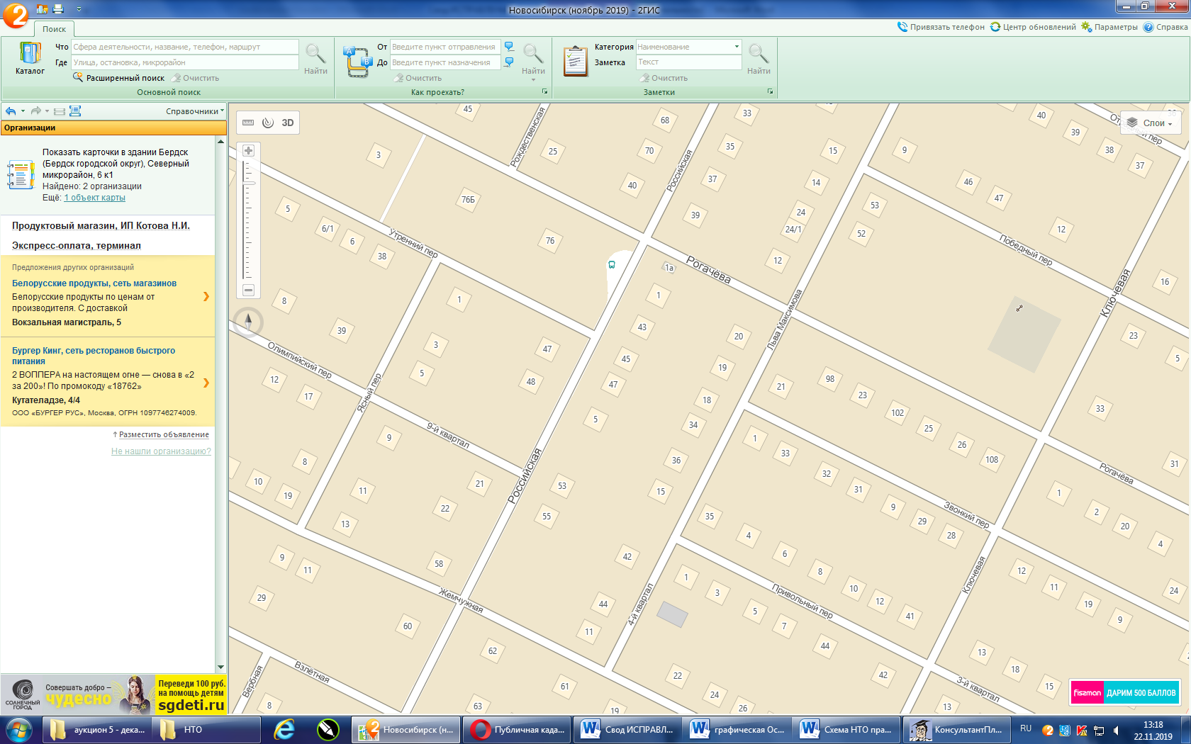
п.91

Объект
схемы размещения нестационарных торговых объектов в районе улицы Озерной (п. 122)

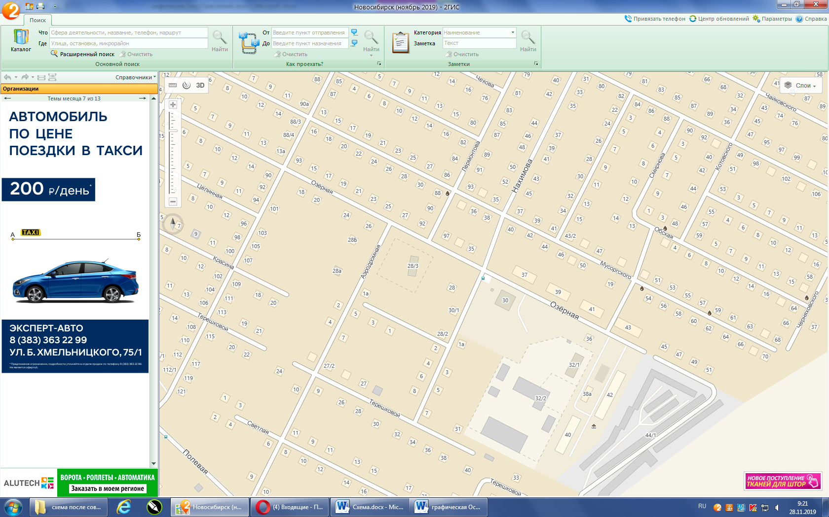
п.122

Объекты
схемы размещения нестационарных торговых объектов в районе посёлка «Новый»
(п. 92, 93.1, 97, 130, 140)
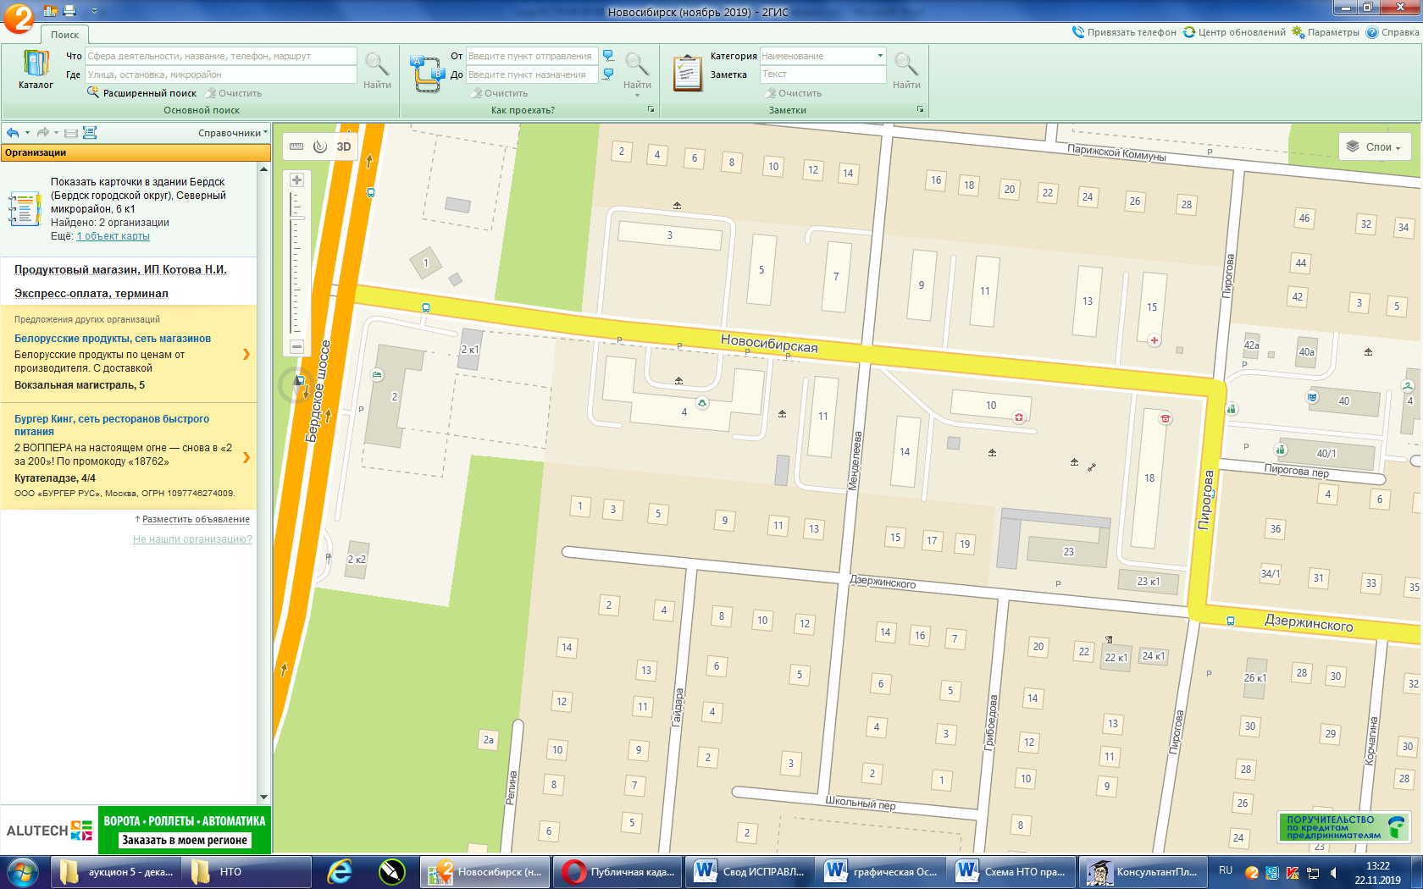
п.93.1

п.130

п.97

п.140

п.92

Объекты
схемы размещения нестационарных торговых объектов в районе посёлка «Вега» (п. 94, 95, 129)
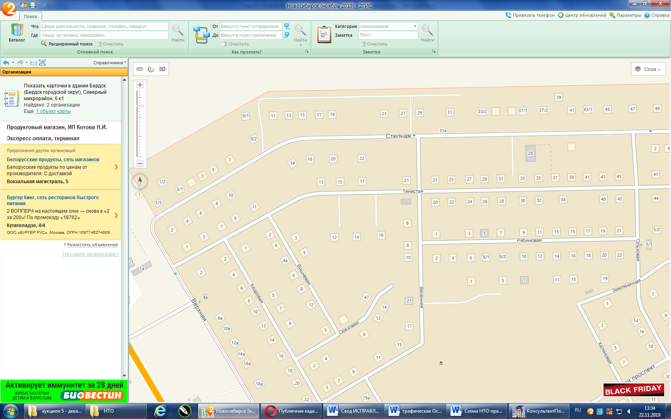
п.94

п.129

п.95

Объекты
схемы размещения нестационарных торговых объектов в районе улиц Боровая и Красная Сибирь (п. 99, 100, 123)
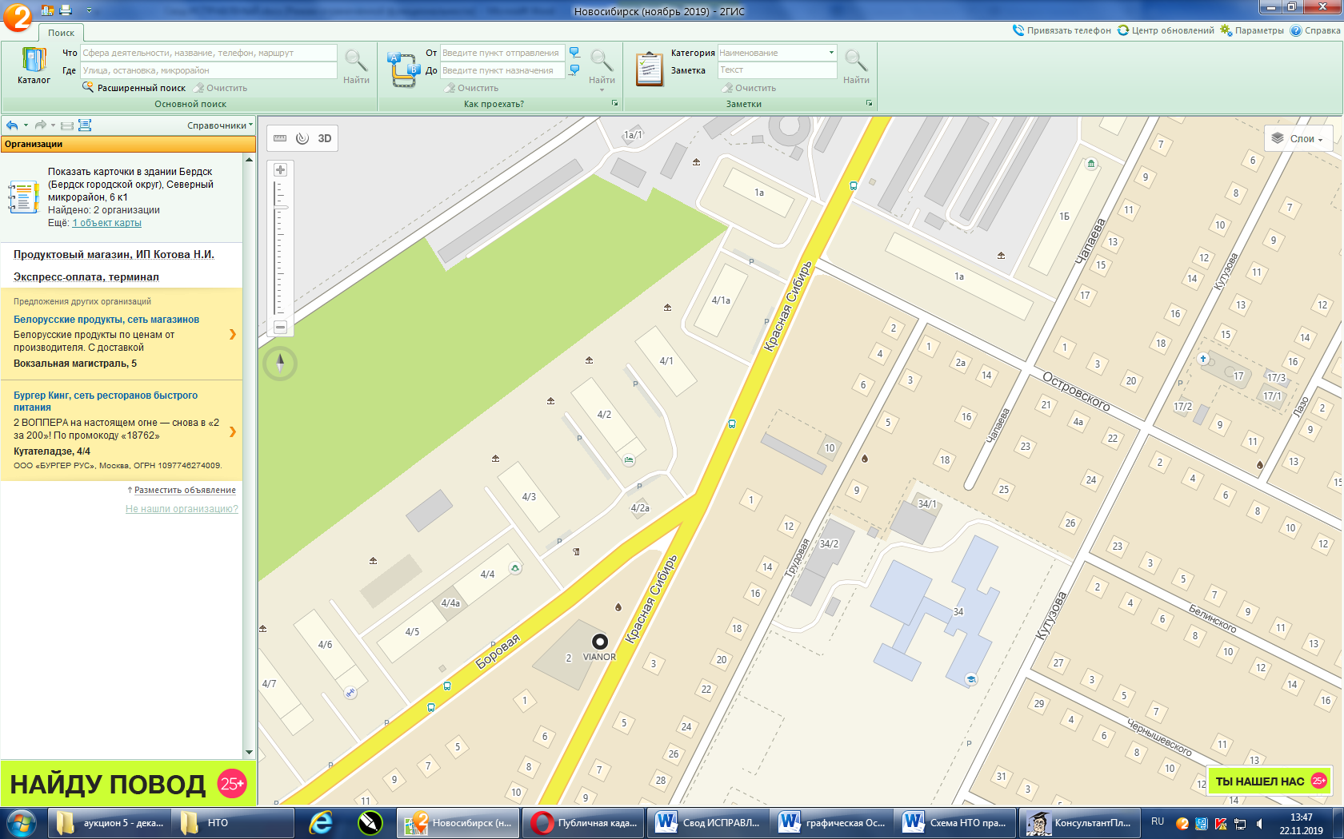
п.123

п.100

п.99

Объект
схемы размещения нестационарных торговых объектов в районе 40 км Чуйского тракта (п. 98)

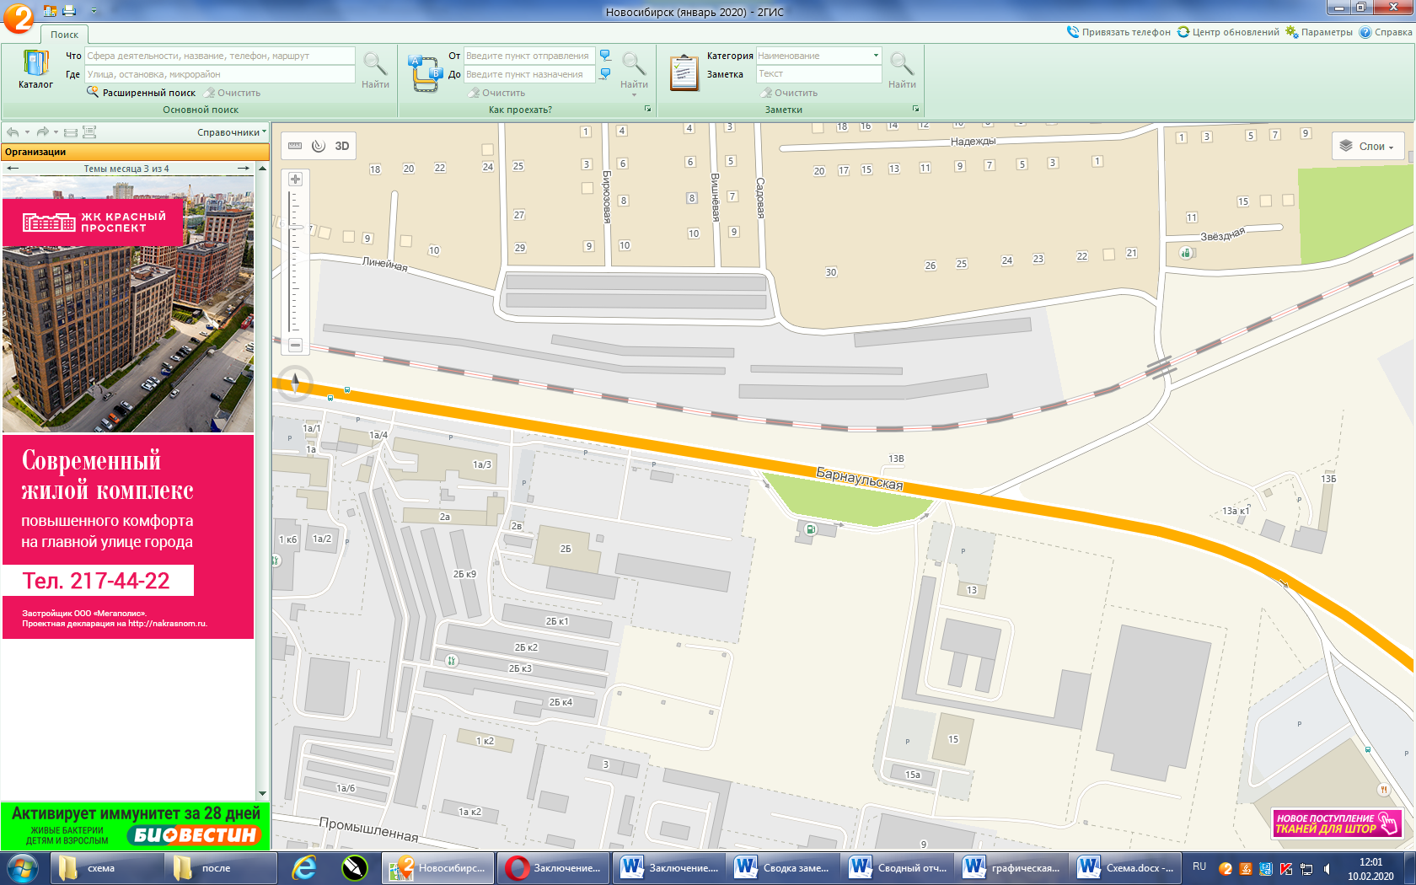
п.98

Объект
схемы размещения нестационарных торговых объектов в районе дома № 27 улицы Огнеупорная (п.43.1)

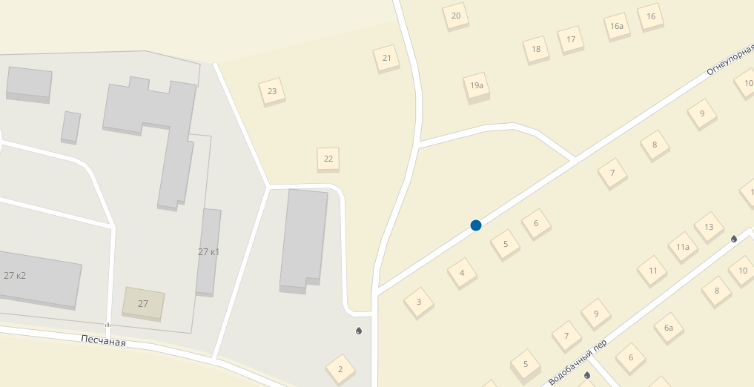
п.43.1

_______________»
_______________

